1. Page d’accueil
   1. Supprimer un compte.

Appuyez sur la touche « supprimer  » après avoir sélectionné le compte à supprimer.

* 1. Recherche d’un compte à partir de la 1ère lettre de son prénom.

Appuyez sur la touche du clavier qui correspondant à la 1ère lettre du prénom. Attention il faut aussi maintenir la touche « maj »

* 1. 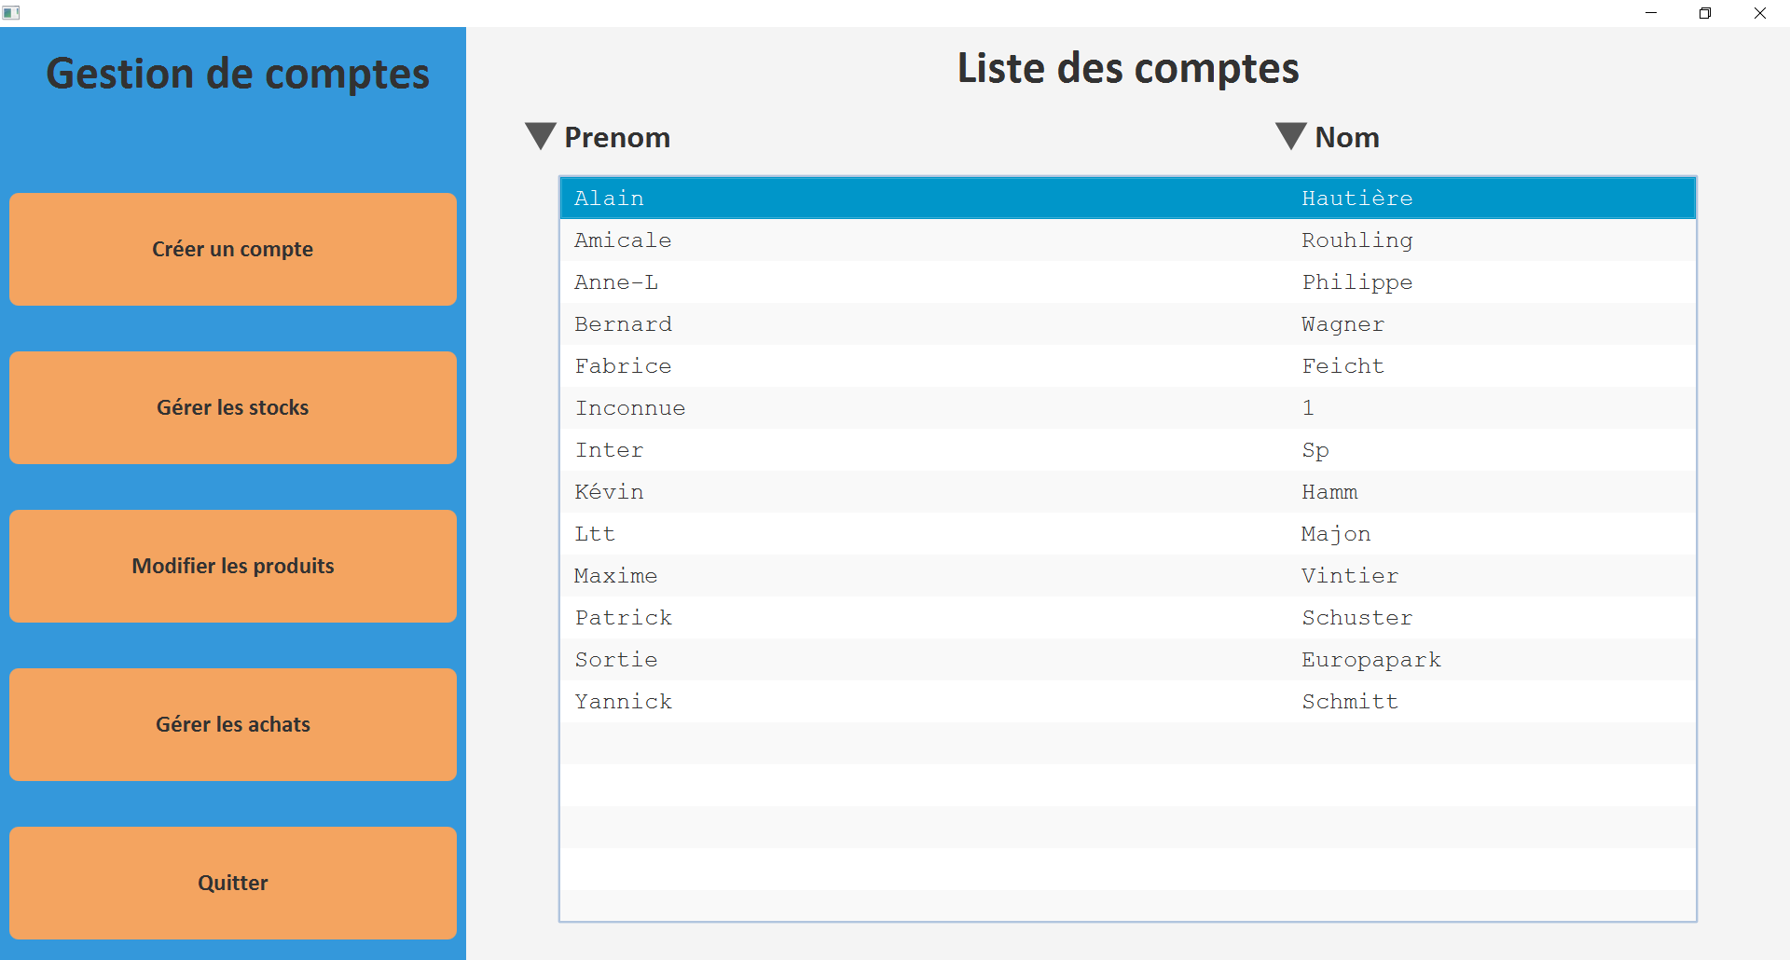 Trier par ordre croissant/décroissant des noms/prénoms.

1. Création d’un compte
   1. Le nom et le prénom ne peuvent pas contenir des caractères spéciaux ni d’espaces, sauf **–**  et **_**
   2. La touche « tab  » permet de passer le curseur du champ Prenom à Nom et inversement.
   3. La touche « entrée » permet de valider la création du compte.

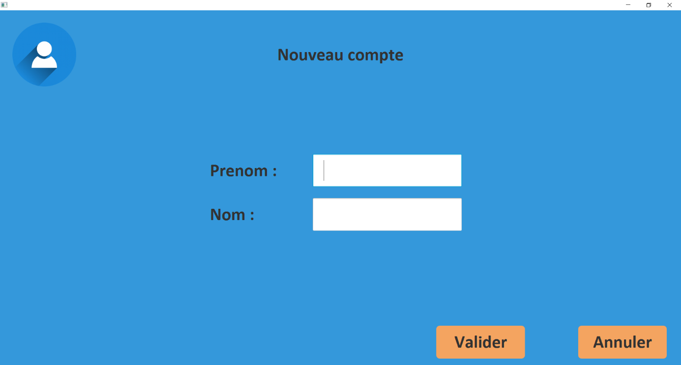

1. Gestion de compte
   1. Pour enregistrer un achat, double-cliquez sur une cellule, ou sélectionnez-la avec le clavier et appuyez sur la touche « entrée ».

Une page s’ouvrira pour compléter les informations nécessaires à l’achat. (Quantité achetée…)

* La ligne de la cellule correspond au produit à acheter.
* La colonne de la cellule correspond à la date.

Pour enregistrer un achat à une date à laquelle aucune colonne ne correspond, cliquez sur n’importe quelle cellule sur la ligne du produit voulu.

* 1. 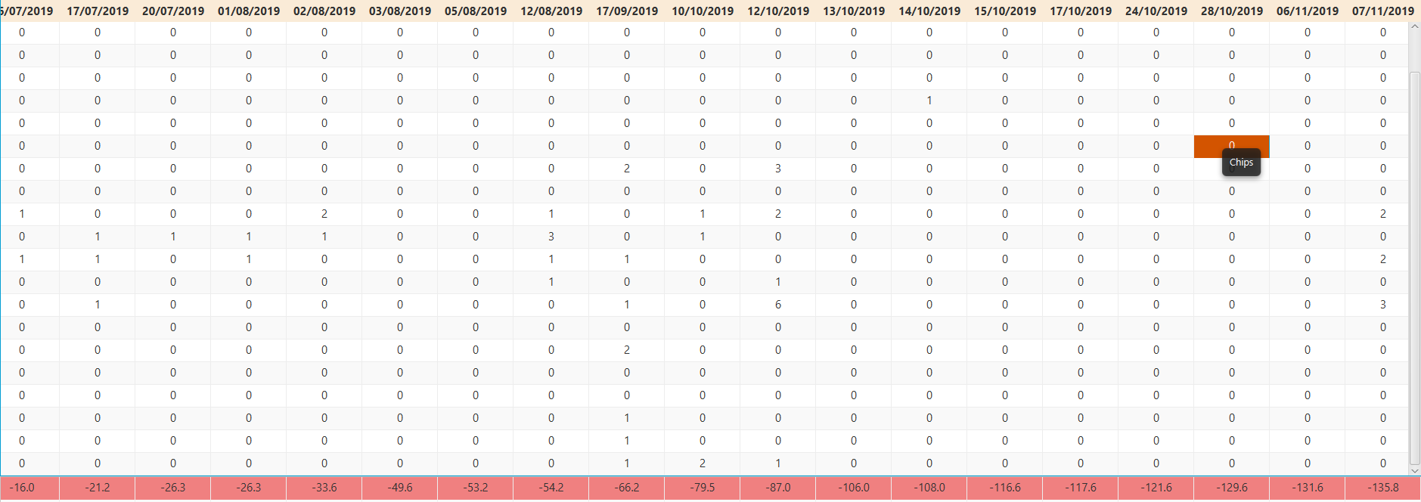 Pour avoir une aide visuelle du produit correspondant à la cellule, laissez le curseur sur celle-ci pendant 1 seconde.
  2. Pour supprimer un achat, ( = remettre la quantité à 0) sélectionnez la cellule et appuyez sur la touche « supprimer  ».
  3. Pour annuler la dernière action effectuée, appuyer sur « ctrl + Z »
  4. Le bouton dans le coin bas-gauche permet de modifier l’année d’affichage.

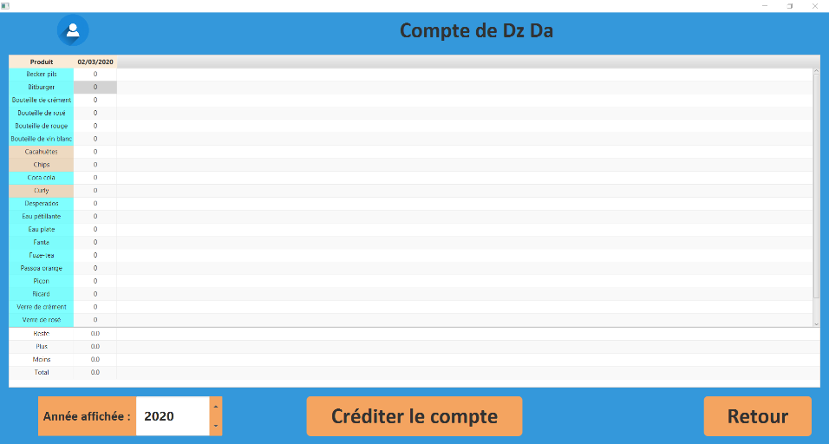

1. Gestion des stocks
   1. Pour acheter/vendre un produit, faites un double-clic gauche/droit sur la ligne du produit voulu. Les boutons « Acheter » et « Vendre » permettent aussi d’effectuer ces actions.

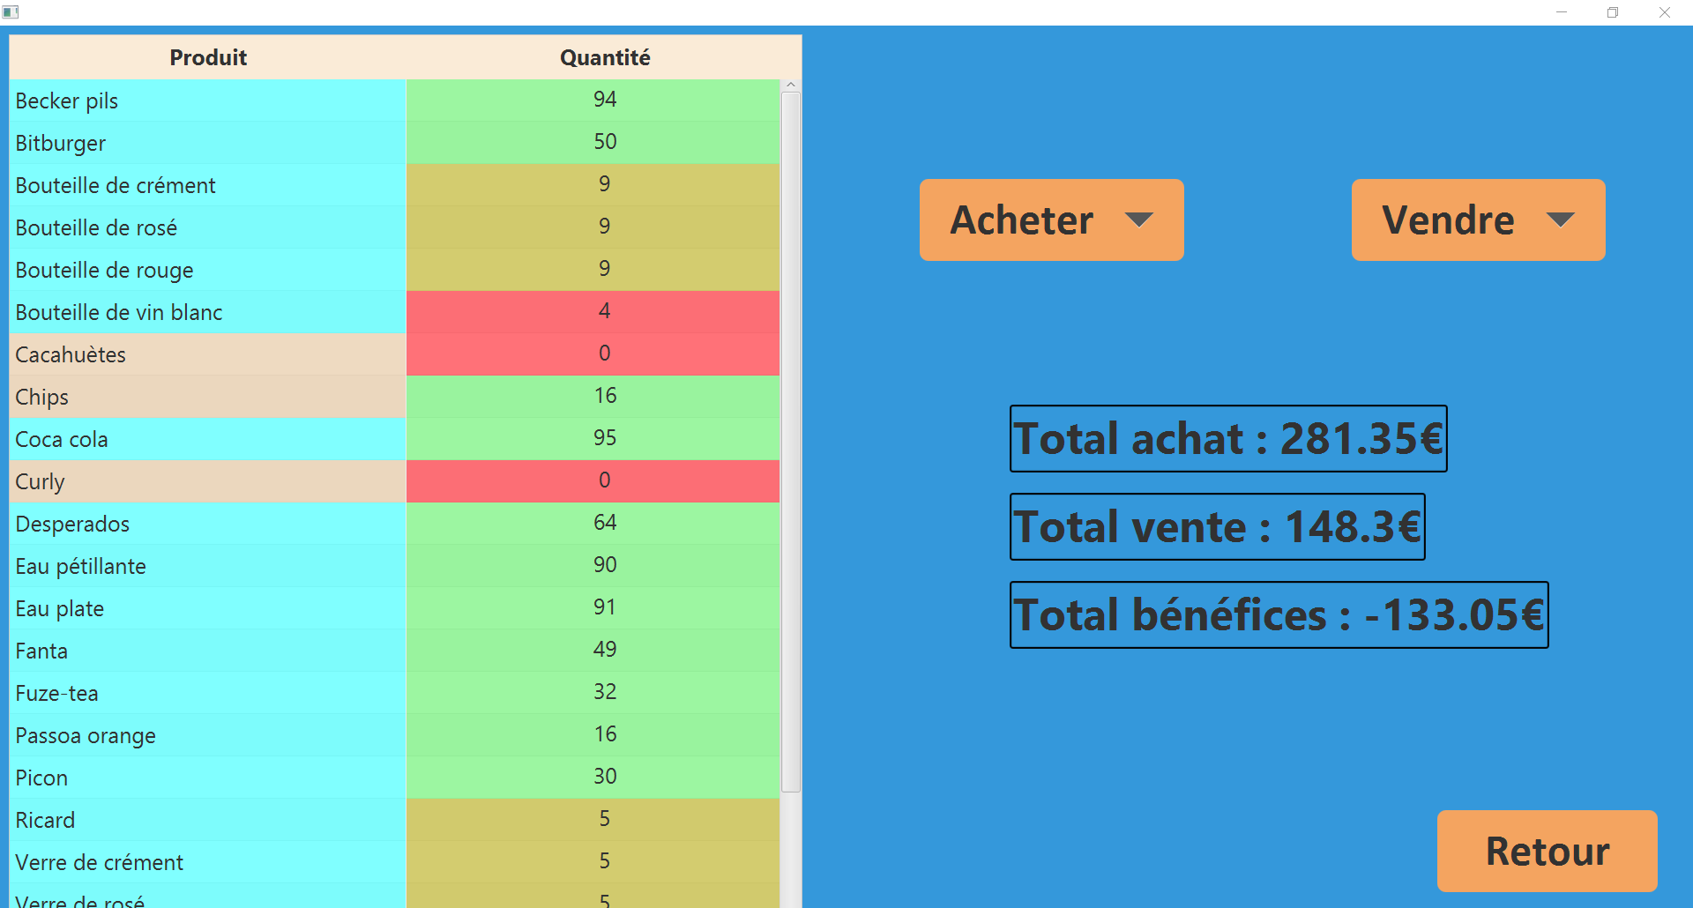

1. 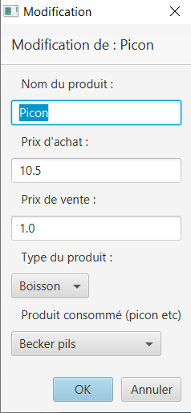Modification des produits
   1. Pour modifier un produit, double-cliquez sur le produit correspondant. Un menu s’ouvrira alors.

Pour faire du picon, il faut aussi une bière (Becker Pils par exemple) c’est pourquoi on a renseigné Becker Pils dans le champ « Produit consommé »

* 1. Pour supprimer un produit, sélectionnez-le et cliquez sur la touche « supprimer  ».

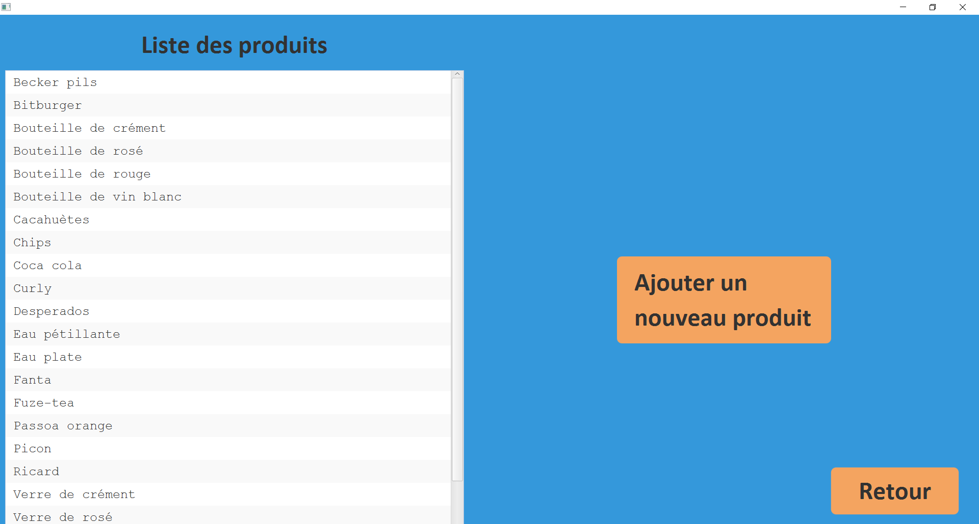

1. Gestion des achats

Le fonctionnement de cette page est équivalent à la page de gestion de compte. (Section 3)

* 1. Pour insérer un achat, référez-vous à la section 3.1.
  2. Pour supprimer un achat, sélectionnez la cellule correspondante et appuyez sur la touche « supprimer  ».
  3. L’onglet « Graphique » permet d’afficher une vue graphique de l’historique du prix de tous les achats d’un produit.

(S’il y’a plus de 10 points = 10 achats à une date différente d’un même produit à afficher, le graphique n’en affichera seulement 10 en calculant une moyenne)

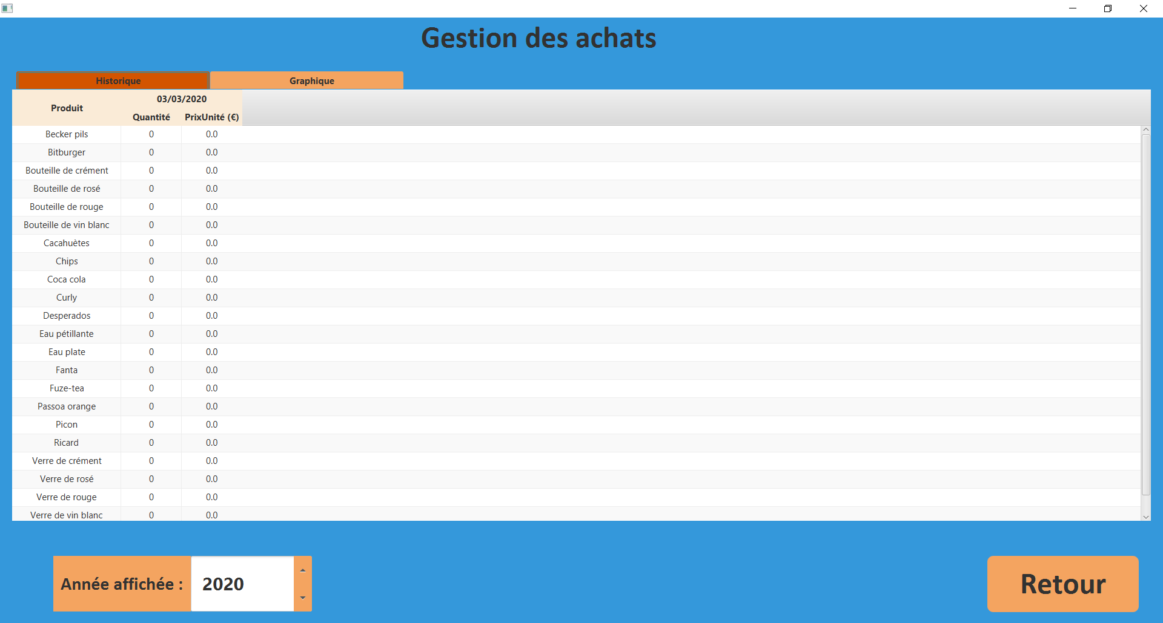

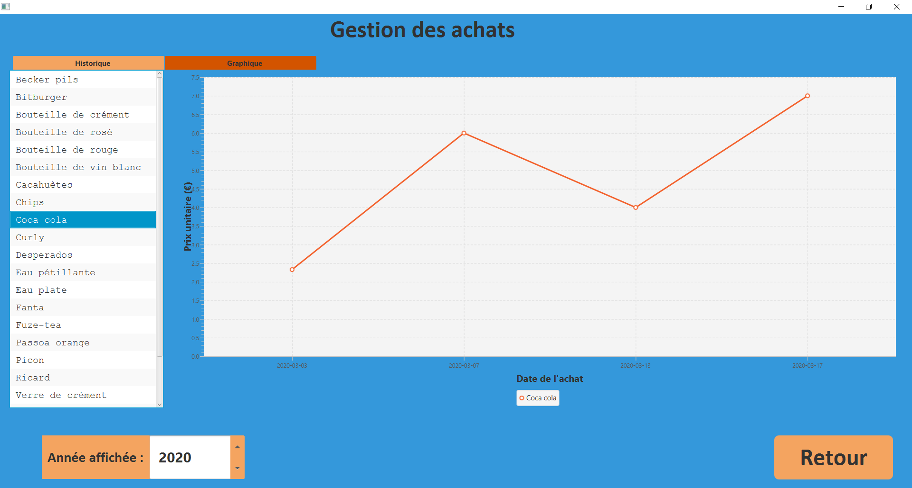

*© 2020 Sacha Thommet (*[*sacha.thommet5@orange.fr*](mailto:sacha.thommet5@orange.fr)*)*

*Tous droits réservés*